BÁO CÁO: TÁI CẤU TRÚC PHÂN TẦNG VÀ HOÀN THIỆN ĐẶC TẢ CA SỬ DỤNG GIAO HÀNG

Phần 1: Nguy cơ kỹ thuật khi Presentation Tier gọi thẳng SQL Database
Việc Presentation Tier (Mobile App) kết nối và thực thi trực tiếp SQL xuống CSDL làm lộ chuỗi kết nối và thông tin xác thực CSDL ra phía client qua dịch ngược mã nguồn, dẫn đến nguy cơ bị tấn công SQL Injection và chiếm toàn quyền kiểm soát dữ liệu. Đồng thời, cấu trúc này phá vỡ tính đóng gói của hệ thống, bỏ qua hoàn toàn tầng kiểm soát nghiệp vụ (Business Logic) và khiến mọi thay đổi về cấu trúc bảng/CSDL đều buộc người dùng phải cập nhật lại ứng dụng.

Phần 2: Sơ đồ tuần tự chuẩn 3 tầng (Sequence Diagram)
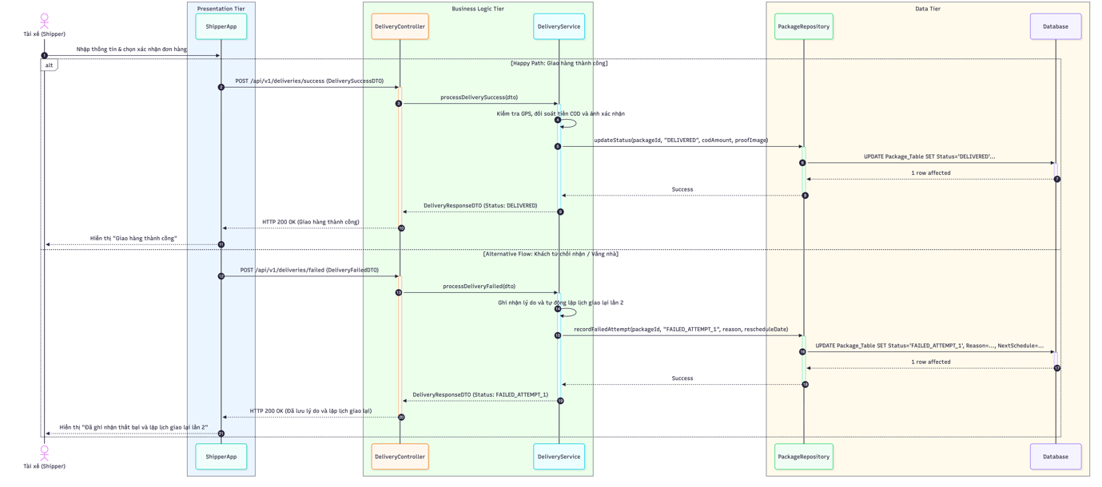
Cấu trúc các thành phần và luồng trên sơ đồ:
- Lifelines:
  - 1. Actor: Shipper
  - 2. Presentation Tier: ShipperApp
  - 3. Business Logic Tier: DeliveryController, DeliveryService
  - 4. Data Tier: PackageRepository
  - 5. Database: DB
- Luồng chính (Main Flow - Giao thành công):
  - 1. Shipper xác nhận giao hàng (gửi dữ liệu GPS, tiền COD, ảnh bằng chứng) trên ShipperApp.
  - 2. ShipperApp gửi DTO qua API HTTP/gRPC tới DeliveryController.
  - 3. DeliveryController chuyển tiếp dữ liệu đến DeliveryService.
  - 4. DeliveryService xác thực tọa độ GPS, đối soát số tiền COD và ảnh xác nhận hợp lệ.
  - 5. DeliveryService gọi PackageRepository yêu cầu cập nhật trạng thái DELIVERED.
  - 6. PackageRepository thực thi câu lệnh SQL UPDATE xuống DB và nhận kết quả phản hồi.
  - 7. Kết quả thành công được trả ngược về Presentation Tier để hiển thị thông báo cho Shipper.
- Nhánh thay thế (Alternative Flow - Khách từ chối nhận):
  - Đặt trong khối alt [Khách từ chối nhận]:
    - 1. Shipper chọn lý do từ chối và gửi yêu cầu trên ShipperApp.
    - 2. ShipperApp gửi DTO chứa mã đơn, lý do từ chối lên DeliveryController/DeliveryService.
    - 3. DeliveryService ghi nhận lý do, chuyển trạng thái đơn thành FAILED_ATTEMPT_1, đồng thời tự động tạo lịch hẹn giao lại lần 2.
    - 4. DeliveryService gọi PackageRepository lưu trạng thái thất bại và bản ghi lịch giao mới xuống DB.
    - 5. Hệ thống phản hồi cập nhật trạng thái giao thất bại thành công về ShipperApp.

Phần 3: Đặc tả ca sử dụng UC-DELIVERY-01
- Actor: Tài xế giao hàng (Shipper).
- Pre-condition:
  - Shipper đã đăng nhập vào hệ thống ứng dụng di động.
  - Bưu kiện đang ở trạng thái sẵn sàng giao (IN_DELIVERY) và được gán cho chính Shipper đó.
- Main Flow:
  - 1. Shipper mở thông tin đơn hàng trên ứng dụng và chọn thao tác "Xác nhận đã giao hàng".
  - 2. Hệ thống kiểm tra số tiền COD của đơn: Nếu đơn hàng có COD > 0, hệ thống yêu cầu Shipper nhập chính xác số tiền đã thu và tải lên ảnh chụp bằng chứng giao/thanh toán.
  - 3. Shipper nhập số tiền thu, chụp/tải ảnh xác nhận và bấm gửi.
  - 4. Ứng dụng đóng gói dữ liệu thành DTO (gồm mã đơn, tọa độ GPS hiện tại, số tiền COD, dữ liệu ảnh) và gửi qua API lên hệ thống backend.
  - 5. Hệ thống backend kiểm tra tính hợp lệ của tọa độ GPS, khớp nối số tiền COD và dữ liệu ảnh xác nhận.
  - 6. Hệ thống backend thực hiện cập nhật trạng thái đơn hàng thành DELIVERED vào cơ sở dữ liệu.
  - 7. Hệ thống gửi thông báo xác nhận thành công về ứng dụng; ứng dụng hiển thị "Cập nhật thành công" cho Shipper.
- Post-condition:
  - Trạng thái bưu kiện trên hệ thống được cập nhật thành DELIVERED.
  - Dữ liệu đối soát COD, tọa độ GPS và ảnh xác nhận giao hàng được lưu vết đầy đủ trong hệ thống.

